Culture : Citéco visite
19 mai 26 : 13h45 – 16h30
RDV : 13h45 à la Citéco 1 place Général Catroux 75017 Paris. M° : Villiers ou Malesherbes ligne 3
L’exposition Kourtney Roy – All Inclusive présente une trentaine de photographies qui interrogent les dessous du tourisme mondialisé et invite à repenser nos imaginaires de voyage.

Portés par un style singulier et une palette de couleurs saisissante, ces clichés proposent une rencontre subtile entre regard artistique et réflexion économique.

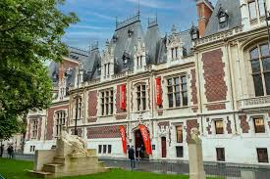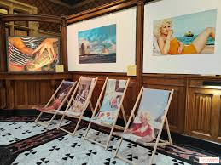
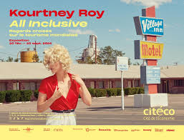
Contact : Isabelle CHARTON MLP : 06 07 28 12 42

